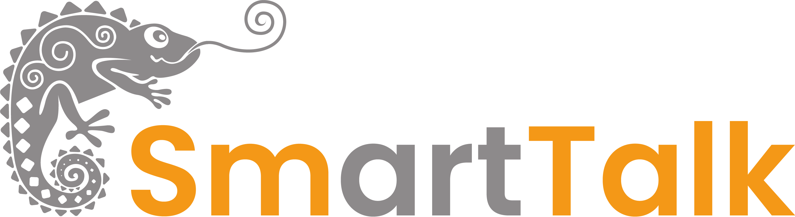
Die smarte Art, Sprachen zu lehren.
Mit Leidenschaft unterrichten. Die Zukunft mitgestalten. SmartTalk bietet als innovatives Bildungszentrum mit Fokus auf Sprachen, digitale Kompetenzen sowie berufliche Integration ein vielseitiges und bedürfnisorientiertes Kursangebot für Erwachsene. Wir legen Wert auf eine motivierende Lernatmosphäre, individuelle Förderung und zeitgemässe Unterrichtsmethoden.
Ihre neue Herausforderung als Kursleiter*in in Giswil (OW)
Zur Ergänzung unseres Teams suchen wir eine Kursleitung, die flexibel und erfahren ist. Ihr Einsatzort ist in Giswil (OW), wo Sie Erwachsenen strukturierten und lebendigen Deutschunterricht in der Kollektivunterkunft Kronen bieten. Dabei leisten Sie einen wichtigen Beitrag zur sprachlichen, sozialen und beruflichen Integration unserer Kursteilnehmenden und begleiten sie auf ihrem Weg in ein selbstbestimmtes Leben in der Schweiz.
Erfahren Sie mehr: Kollektivunterkunft Giswil
Ihr Aufgabenbereich:
- Leitung von Deutschkursen in verschiedenen Niveaus (Mo–Fr, tagsüber)
- Individuelle Förderung der Teilnehmenden im Präsenzunterricht
- Mitgestaltung moderner, lebendiger und kommunikativer Unterrichtseinheiten
Das bringen Sie mit:
- Muttersprache Deutsch
- Abschluss in DaF/DaZ, Germanistik oder entsprechende SVEB-Zertifizierung
- Unterrichtserfahrung mit Erwachsenen
- Flexibilität, Freude am Unterrichten und Teamgeist
Was Sie bei SmartTalk erwartet:
- Ein unterstützendes, engagiertes Team mit Leidenschaft für Sprache
- Raum für eigene Ideen und moderne Didaktik
- Mitgestaltung an einem dynamischen Lernumfeld mit Persönlichkeit
Wir freuen uns auf Ihre Bewerbung mit CV, Motivationsschreiben und Zeugnissen an:
Ilona Egger hr@smarttalk.ch
Administrative Leitung Berufliche Integration/HR Recruiting & Onboarding

